Tísňová péče
Posláním tísňové péče je zprostředkovat seniorům a osobám se zdravotním postižením konkrétní pomoc a podporu ve chvíli, kdy se cítí ohroženi na zdraví
nebo životě, doma i venku.
Cílem tísňové péče je uživatel, který:
- má v krizové situaci zprostředkovanou konkrétní pomoc a podporu
- může zůstat ve svém přirozeném sociálním prostředí

Komu je služba určena a kde ji poskytujeme?
Služba tísňové péče je poskytována osobám se zdravotním postižením od 18 let a seniorům kteří:
- se nacházejí v nepříznivé sociální situaci, protože je u nich zvýšené riziko pádu, zhoršení zdravotního stavu nebo ohrožení života,
- zvládají vyhodnotit svou krizovou situaci, dorozumět se přes hlasové zařízení v českém či slovenském jazyce a obsluhovat tísňové tlačítko,
- žijí v následujících krajích: Vysočina, Zlínský, Moravskoslezský, Středočeský, Jihomoravský, Pardubický, Olomoucký, Královéhradecký a Jihočeský.

Jak tísňová péče funguje?
Na dispečinku tísňové péče slouží 24 hodin denně 7 dní v týdnu kvalifikovaní operátoři, s nimiž se uživatel může spojit přes hlasové zařízení neboli „terminální stanici“ (ta je vybavena hlasitým odposlechem a mikrofonem).
Uživatel tísňové péče u sebe nosí tísňové tlačítko a stiskne jej, pokud se ocitne v krizové situaci (náhlé zhoršení zdravotního stavu, pád, cítí se ohrožen apod.). Přes „terminální stanici“ se spojí s operátorem v jakékoli místnosti v bytě a může s ním také hovořit.

Na základě vzniklé krizové situace operátor zorganizuje individuální pomoc: zkontaktuje rodinné příslušníky, známé, sousedy, zavolá záchrannou službu, policii, hasiče atd. a dále může zůstat v kontaktu s uživatelem až do příjezdu pomoci.
Součástí celého zařízení nazývaného terminální stanice je také čidlo pohybu, které snímá pohyb uživatele v bytě. Pokud čidlo po daný nastavený časový interval nezachytilo žádný pohyb, automaticky vysílá informaci na dispečink a operátor začne situaci řešit. Snažíme se tak předejít situaci, kdy uživatel u sebe nemá tísňové tlačítko a upadne a nemůže tlačítko zmáčknout.
Pokud uživatel opustí byt a terminální stanici uzamkne, čidlo pohybu také funguje jako alarm, který hlídá byt. Pokud by do bytu vstoupila cizí osoba, na dispečinku se objeví upozornění, že byl objekt narušen a operátor na vzniklou situaci reaguje. Jedná se tedy i o prevenci kriminality.
V současné době poskytujeme také venkovní tísňovou péči prostřednictvím mobilu s GPS lokalizací. Uživatel v případě ohrožení, stiskne pohotovostní tlačítko na mobilu a spojí se s naším operátorem, který danou situaci řeší. Současně také dochází k lokalizaci klienta v terénu.
Kdy poskytujeme?
- péči poskytujeme po uzavření Smlouvy o poskytování služby
- nepřetržitě 24 hodin denně 7 dní v týdnu

Jak si zařídit tísňovou péči?
- podejte si Žádost o poskytování tísňové péče - vyplněnou a podepsanou Žádost zašlete (poštou, e-mailem) nebo přineste osobně k nám do organizace
- poté Vás bude kontaktovat sociální pracovník a domluví se s Vámi na veškerých podrobnostech
- montáž zařízení se snažíme zajistit v nejkratším možném termínu
(cca do 1 měsíce).

Kolik za službu zaplatíte?
- jednorázový poplatek 850 Kč za montáž zařízení
- měsíční poplatek za tísňovou péči:
- domácí tísňová péče 350 Kč měsíčně
- domácí a venkovní tísňová péče 450 Kč měsíčně
- službu lze hradit z Příspěvku na péči
Jaké zásady uplatňujeme?
- individuální přístup - každému uživateli je péče poskytována na míru dle jeho potřeb, přání, možností a schopností
- respektování soukromí uživatele, jeho vlastní volby, rozhodnutí, zvyklostí či názoru - zachování mlčenlivosti a ochrana osobních údajů každého uživatele
- zachování lidské důstojnosti - dodržování vzájemné úcty a zdvořilosti
- rovný přístup - respektujeme se bez rozdílu pohlaví, rasy, barvy pleti či příslušnosti k národnostní nebo etnické menšině
- jednoduchá obsluha zařízení - uživatel jen stiskne tísňové tlačítko

Co potřebujete k tomu, aby tísňová péče fungovala?!
- pevnou linka nebo
- SIM kartu
Pokud nemáte pevnou linku, je potřeba si vyřídit SIM kartu:
- O2 s paušálem Machine
https://www.o2.cz/osobni/machine-tarify
- T-Mobile s paušálem M2M mini
https://www.t-mobile.cz/podnikatele/internet/m2m/m2m-tarify
Při vyřizování paušálu je potřeba vznést požadavek na aktivaci hovorů a SMS!
Doporučujeme: pokud ve svém okolí nemáte nikoho, komu s klidem svěříte klíče od své domácnosti, je tu možnost objednání trezoru na klíče k domovním dveřím.
pozn.: montáž trezoru na klíče neposkytujeme.
Kontaktní údaje:
Adresa:
ŽIVOT 99 - Jihlava, z.ú.
Žižkova 98, 586 01 Jihlava
(budova JYSK, 4. patro)
Telefon: 567 211 695, 606 055 004
E-mail: tisnovapece@zivot99-jihlava.cz
Web: www.zivot99-jihlava.cz
Facebook: ŽIVOT 99 - Jihlava
Instagram: @zivot99

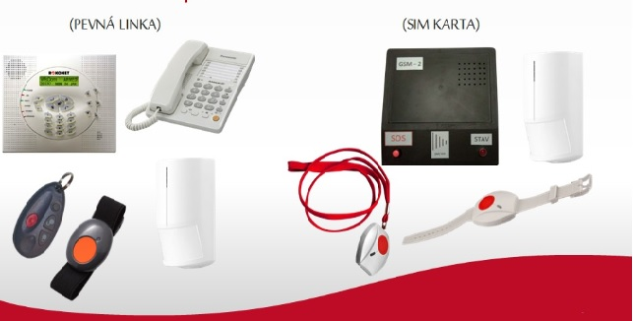
Jak tísňová linka vypadá?

